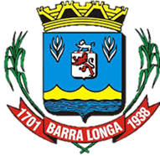
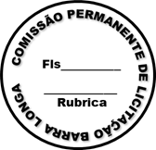
PREFEITURA MUNICIPAL DE BARRA LONGA
CNPJ 18.316.182/0001-70
Rua Matias Barbosa, 40, Centro - Barra Longa/MG, CEP 35.447-000
Tel.: (31)3877-5282 e-mail: licitacao@barralonga.mg.gov.br

EXTRATO DE RATIFICAÇÃO

PROCESSO LICITATÓRIO Nº 070/2025
DISPENSA Nº 033/2025
PROCESSO LICITATÓRIO Nº 070/2025 – DISPENSA Nº 033/2025. CONTRATANTE: Prefeitura Municipal de Barra Longa, CNPJ 18.316.182/0001-70. CONTRATADO: CONSTRUTORA MINASCON LTDA ME, CNPJ: 22.489.220/0001-63;
OBJETO: Contratação de empresa de engenharia para continuidade da reforma do prédio da Prefeitura do Município de Barra Longa/MG. Valor contratual de R$ 94.278,80 (noventa quatro mil e duzentos e setenta e oito reais e oitenta centavos); Termo de Ratificação: 12/08/2025. Barra Longa/MG, 12 de agosto de 2025. Elson Aparecido de Oliveira- Prefeito Municipal.
-

